Міністерство освіти і науки України

Національний університет «Львівська політехніка»

Кафедра систем штучного інтелекту

**Звіт**

**про виконання лабораторних та практичних робіт блоку № 2**

На тему:  « Лінійні алгоритми. Розгалужені алгоритми. Умовні та логічні оператори. Змінні. Константи. Типи даних. Розмір типів даних. Ввід вивід. Базові операції та вбудовані функції. Коментарі.»

***з дисципліни:*** «Основи програмування»

до:

ВНС Лабораторної Роботи № 1

Алготестер Лабораторної Роботи № 1

Практичних Робіт до блоку № 2

**Виконав:**

Студент групи ШІ-12

Бісюк Роман Васильович

Львів 2024

**Мета**: Ознайомлення з базовими елементами програмування в C++, включаючи змінні, типи даних, умови, логічні оператори та введення/виведення, для розробки простих програм із застосуванням лінійних та розгалужених алгоритмів.

**Теоретичні відомості**: У роботі розглядаються числові системи та їх перетворення, принципи компіляції програм, типи даних, оператори вводу-виводу, використання бібліотек, базові арифметичні та логічні операції, коментарі у коді, створення лінійних алгоритмів та умовних розгалужень на мові C++.

Лабораторні завдання:

a. Виконання програмування в рамках VNS Lab 1, завдання 1 і 2.

b. Завдання програмування в Algotester Lab 1, завдання 1.

Джерела:

* **W3schools C++ tutorial**

<https://www.w3schools.com/cpp/default.asp>

* **C++ Full Course for free ⚡️**

<https://www.youtube.com/watch?v=-TkoO8Z07hI>

* **The university lectures**

Виконання роботи

**Task 1 - Theory Education Activities**

**Time expected – 4 hours  
spent – 6 hours**

**Task 2 - Requirements management (understand tasks) and design activities (draw flow diagrams and estimate tasks 3-7)**

**Time expected – 1.5 hours**

**Time spent ~ 2 hours**

**Task 3 - Lab# programming: VNS Lab 1 Task 1**

**Time expected – 40 min**

**Spent – 20 min**

  
**Пояснення:** результати при використанні float та double сильно   
відрізняються, бо при використанні **float**, що важить 4 байти,   
обсягу мантиси недостатньо для таких обчислень. В той же момент  
**double,** що важить 8 байтів, є більш точним і дозволяє вмістити   
ці значення.  
**Отже:** при виконанні подібних прикладів, потрібно враховувати   
точність, що нам потрібна в результаті. **double** є більш точнішим за  
**float**, проте потребує більше пам’яті

**Task 4 - Lab# programming: VNS Lab 1 Task 2**

**Time expected –20 min**

**Spent – 15 min**

**Пояснення:** у даному виразі наглядно показано використання **пост-інкременту(m--)** та **пост-декременту(n++).**Розбираючи варіант **з n = 1, m = 2**, можна помітити, що при першій операції**(n+++m),** змінна **n** починає дорівнювати **2**,   
у другій операції **(m-- < n)** ми спочатку перевіряємо рівність  
**(m < n) = (2 < 2)**, що дає нам **false**, а уже потім декрементуємо змінну, у третій операції **(n++ > m**) маємо те саме – **(n > m) =   
(2 > 1)**, що дає нам **true**, після чого інкрементуємо змінну.  
**У кінцевому результаті: n = 3, m = 1.**

**Task 5 - Lab# programming: Algotester Lab 1 Task 1**

**Time expected – 30 min**

**Spent – 50 min**

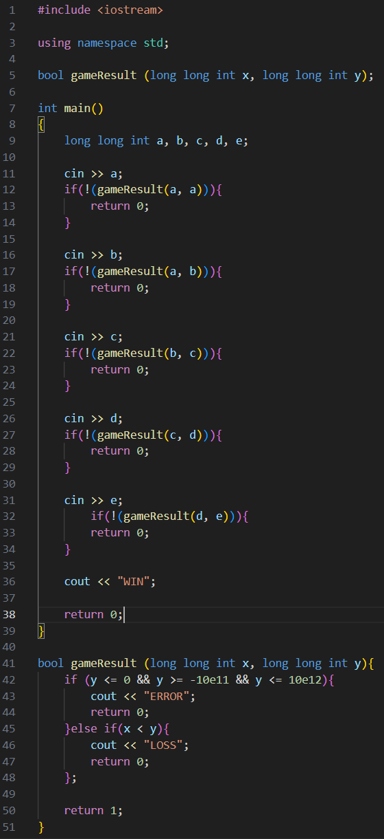

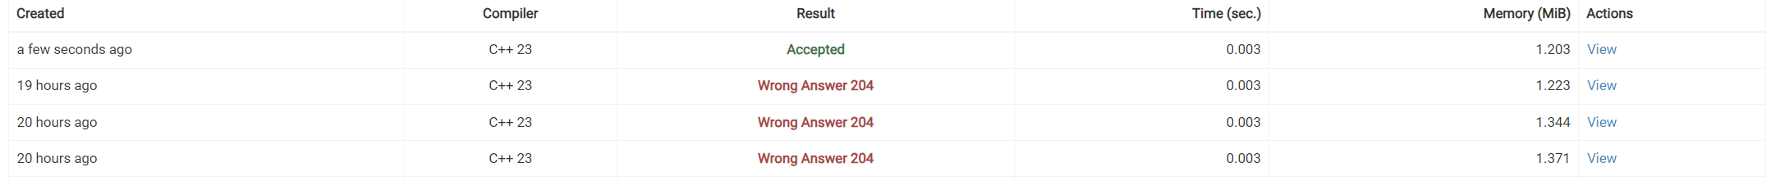

**Task 6 - Practice# programming: Class Practice Task**

**Time expected – 50min**

**Spent – 45 min  
**

**Task 7  - Practice# programming:  Self Practice Task**

**Time expected – 1 hour  
Time spent – 35m   
**

**Task 8  - Result Documentation Report and Outcomes Placement Activities (Docs and Programs on GitHub)**

**Time expected – 1 hour**

**Spent – ~1 hour**

**Task 9 - Results Evaluation and Release**

**Meets**: розібралися з дошкою в Trello, допомогли один одному з написанням практичного завдання та блок-схеми до нього.

**Висновок:** виконуючи цей епік, я навчився швидко створювати діаграми в draw.io, закріпив базові знання синтаксису мови C++, вивчив поширені функції cmath(math.h), закріпив отриманні знання на практичних завданнях.